14. Lokális hálózatok és programozás
(Kidolgozta: Jurík Flórián)
- Írja le és magyarázza meg a LAN hálózatok infrastruktúráját, azok eszközeit, a szórási és az ütközési tartományt.
LAN hálózatok infrastruktúrája:
A LAN (Local Area Network – Helyi hálózat) infrastruktúra egy kis földrajzi területen belül (ház, iskola, iroda, épület) köti össze a berendezéseket.
LAN hálózatok eszközei:
Végfelhasználói eszközök (telefon, PC, laptop…), közvetítő eszközök (router, switch, hub...), adatátviteli közegek (optikai vagy réz szál, vezeték nélküli).
Szórási tartomány (Broadcast domain):
Ha egy számítógép broadcast üzenetet küld ki, azt minden közvetítő eszköz tovább küldi a többi eszköznek kivéve a routert. Tulajdonképpen ez azt jelenti, hogy mennyi különböző hálózat található. A routerektől függ az, hogy mennyi szórási tartomány (broadcast domain) található a hálózatban.
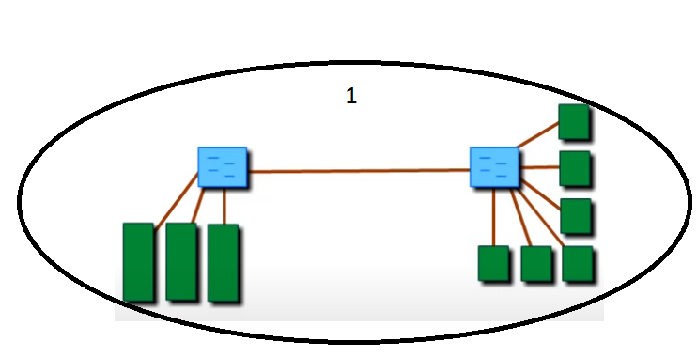
Példák különböző számú szórási tartományt tartalmazó hálózatokra:
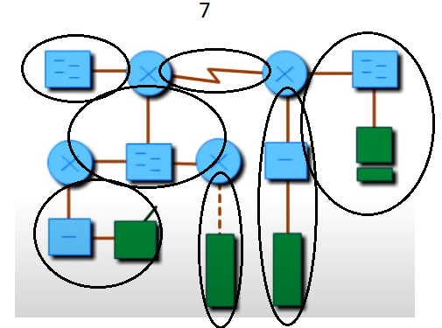
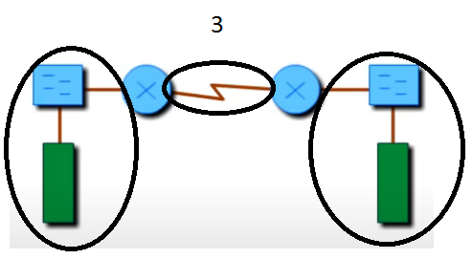
Ütközési tartomány (Collision domain):
Eszközök csoportja, amelyek packetjei (csomagjai) össze tudnának ütközni. A packetek áramlásától függ. Ha két különböző packet összeütközik kollízió jön létre és újra kell őket küldeni. Közvetítő eszközök segítségével lehet őket csökkenteni. Minél kevesebb a hálózatban a hub, annál kevesebb az ütközési tartomány is, mivel ez csak az 1. rétegen (Layer 1) működik és egy bejövő adatot csak továbbküldi a többi porton, ami felesleges és ezzel csak tágítja az ütközési tartományt. A switch és a router viszont szétosztja őket, mert már tudják mit hová kell küldeniük.
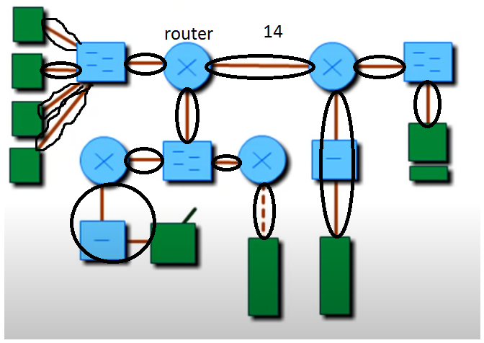
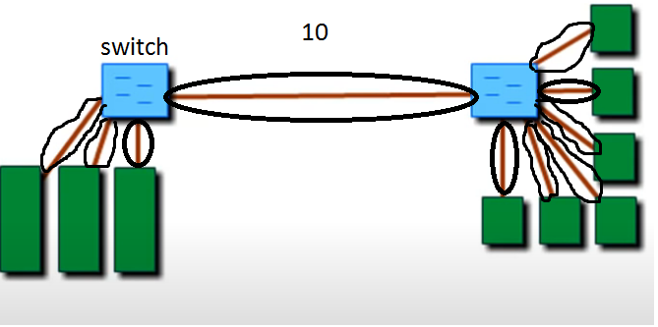
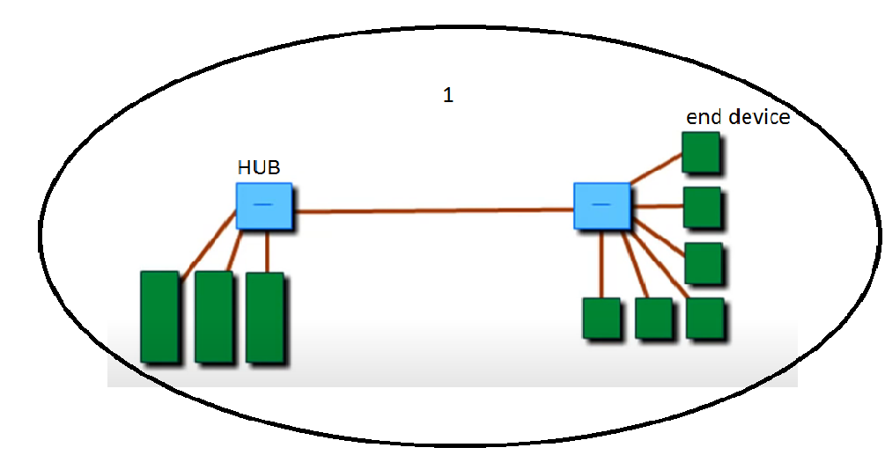
Példák különböző számú ütközési tartományt tartalmazó hálózatokra:
- Írja le a topológiák típusait és a „Point-to-Point a Broadcast Multiaccess Area“ fogalmát.
Topológia fogalma, típusai:
A hálózat topológiája a hálózati eszközök elrendezését és a köztük lévő összeköttetéseket jelenti.
Fizikai topológia:
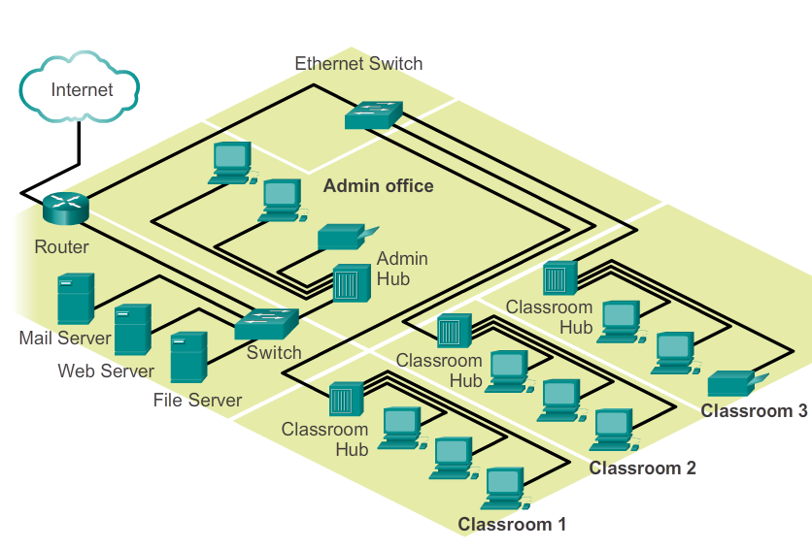
A fizikai összeköttetésekre utal, meghatározza a végberendezések és a köztes eszközök (pl.: routerek, switchek és vezeték nélküli hozzáférési pontok) kapcsolódási módját. A fizikai topológia általában pont-pont vagy csillag típusú.

Logikai topológia:
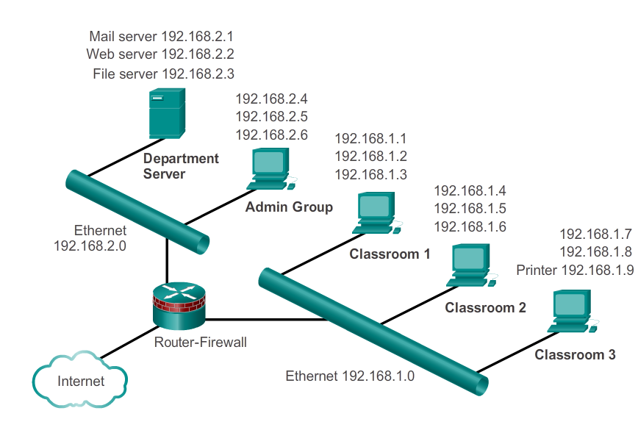
Arra utal, hogy a hálózat miként szállítja a kereteket egyik állomástól a másikig. Ez az elrendezés az állomások közötti virtuális kapcsolatokból áll. A hozzájuk tartozó logikai jelutakat az adatkapcsolati réteg (data link layer) protokolljai határozzák meg. Az adatkapcsolati réteg a hálózat logikai topológiáját "figyeli" a közeghozzáférés vezérlése közben. A logikai topológia az, amely befolyással van a keretezés típusára és a közeghozzáférés módjára.
Point-to-point fogalma:
Egy topológia fajta. Közvetlenül köt össze két csomópontot. Rendelkezik fizikai és logikai megvalósítással, amelyek annyiban különböznek, hogy a fizikaiak fizikailag vannak összekötve a logikaiak pedig logikailag.
Broadcast Multiaccess Area:
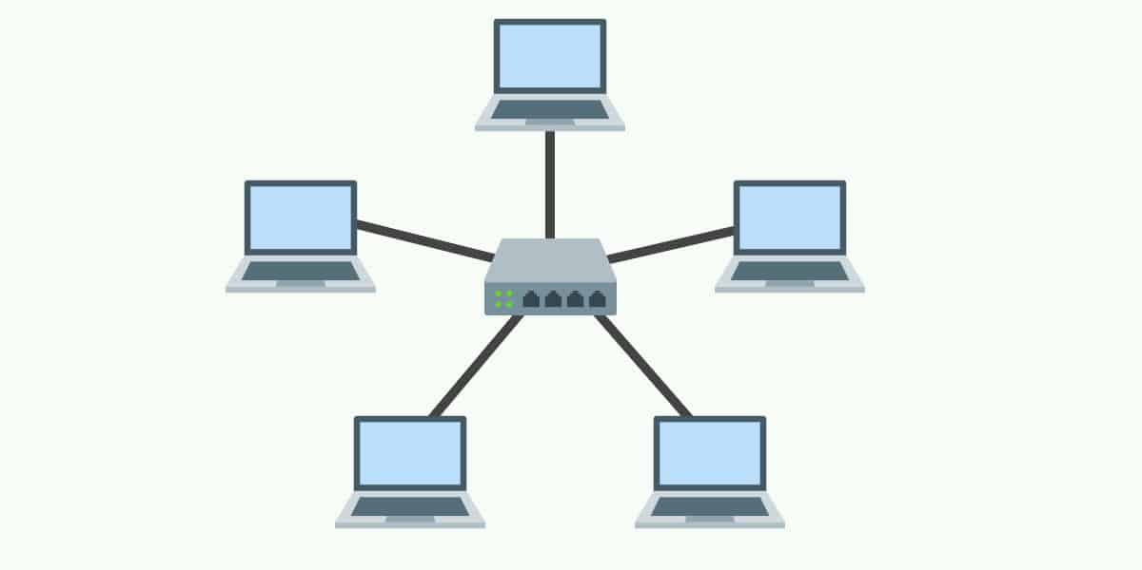
A számítógépek hozzá vannak kötve egy hubhoz vagy switchhez és ezeken keresztül kommunikálnak, a csillag topológia is így működik.
- Írja le és magyarázza meg a „shared medium“-hoz való hozzáférés módszereit - CSMA/CD és CSMA/CA.
Shared medium fogalma:
Néhány topológia egy megosztott közvetítő eszközön osztozik. Ezért az a neve, hogy shared medium. Ilyenkor fennáll a probléma, hogy a végeszközök egyszerre küldenek adatokat. Ennek a kontrolálására két metódus létezik.
- Contention-based access: Az összes eszköz versenyez az összeköttetés használatáért, de adat ütközés esetén van egy tervük.
- Controlled access: Mindegyik eszköznek megvan a saját ideje, hogy mikor használhatja az összeköttetést.
CSMA, CSMA/CD és CSMA/CA fogalma:
CSMA (Carrier Sense Multiple Access): Ez egy folyamat amely kideríti, hogy az összeköttetésen épp van-e jel.
CSMA/CD (Carrier sense multiple access with collision detection): A végfelhasználói eszköz figyeli a hálózatot adatjel után kutatva. Ha nem észlel jelet, akkor elküldi saját adatait. Ezt észleli a többi berendezés, amelyek szintén kommunikálni akarnak ezért várnak egy kicsit, ezután rendszeresen megfigyelik az összeköttetést egészen addig, amíg nem észlelik üresnek és küldhetik saját adataikat.
CSMA/CA (Carrier sense multiple access with collision avoidance): Lényegében ugyanaz mint az előző annyi különbséggel, hogy az adat küldése előtt a végfelhasználói eszköz küld egy értesítést, hogy szándékozik használni az összeköttetést. Csak akkor küldi át az adatokat miután megkapta az engedélyt a használatra. Ezt a módszert főleg vezeték nélküli technológiáknál használják.
- Írja le a Unicast, Multicast, Broadcast (limited + directed) kommunikáció lehetőségeit.
Unicast (egyes küldés): Annak a folyamata, hogy például egy számítógép a packetet egy másik számítógépnek küldi.
Multicast (többes küldés): Annak a folyamata, hogy például egy számítógép a packetet egy kiválasztott csoportnak küldi.
Broadcast (szórás): Annak a folyamata, hogy például egy számítógép a packetet mindenkinek elküldi a hálózaton belül úgynevezett broadcast cím segítségével.
Fajtái:
- Limited broadcast: A packetek nem mehetnek lokális hálózaton kívülre.
- Directed broadcast: A packetek kimehetnek lokális hálózaton kívülre is.
- Egy konkrét példán számolja ki és magyarázza meg a (privát IPv4) címtartomány meghatározásának lépéseit egy vállalati hálózat részére VLSM felhasználásával és a következő követelményekkel: LAN1 = 63 IPs; LAN2 = 62 IPs; LAN3 = 24 IPs; LAN4 = 2 IPs
  - Számolja ki az egyes LAN-ok címtartományait és a nem felhasznált IPv4 címek számát. Határozza meg az összes alhálózatban: Network IP, prefix, SnM, Range IP és BC IP.
VLSM (Variable Length Subnet Mask – Változó hosszúságú alhálózati maszk): Az IP-címek hatékonyabb kihasználására használják a hálózatokban. A fenti példa kiszámításához szükség lesz egy /24 alhálózati maszkkal rendelkező random IP-címre, ami most legyen 192.168.1.0. Azért választottuk a 24-es alhálózati maszkot, mivel összeadva a LAN-okat összesen 151 IP-címet kell kiosztanunk, amit felkerekítünk a 2 hatványaira, így lesz ez 2⁸. Ezt a 8-as számot pedig ki kell vonni a 32-ből (alhálózati maszk mérete bitekben), így kapjuk meg a 24-et. Mivel a 24-es alhálózati maszkot használjuk, az IP-címek a következőképpen lesznek felhasználva:
192.168.1.0 – hálózat
192.168.1.1 – 192.168.1.254 - felhasználható IP-k
192.168.1.255 – broadcast
Mivel nekünk nem kell egy LAN-ban 254 IP így ezek szét lesznek osztva a LAN-oknak megfelelően. A szétosztást tanácsos mindig a legnagyobbtól kezdeni.
Az IP-címek utáni /x számok a prefixet jelentik, amelyek a subnet mask rövidített változatai.

Host | 256 | 128 | 64 | 32 | 16 | 8 | 4 | 2 | 1
Alhálózati maszk | /24 | /25 | /26 | /27 | /28 | /29 | /30 | /31 | /32
A LAN1-nek 63 IP címre van szüksége. Megnézzük a táblát és látjuk, hogy van ott egy, ami képes adni 64-et. Ez nem elegendő mivel a 64 valójában 62 + 2(hálózat és broadcast) így az eggyel továbbit fogjuk választani ami 128. Szóval a LAN1 hálózata a következőképpen fog kinézni:
192.168.1.0 /25 amin belül:
192.168.1.0 – hálózat
192.168.1.1 – 192.168.1.126 – felhasználható IP-k
192.168.1.127 – broadcast
A következő számítás pedig 192.168.1.128-tól fog kezdődni. A LAN2 pontosan kielégíti a 64-et (62+2), szóval 192.168.1.128/26 lesz, amin belül:
192.168.1.128 – hálózat
192.168.1.129 – 192.168.1.190 - felhasználható IP-k
192.168.1.191 – broadcast
A LAN3-nak 24 IP-re van szüksége, ami belefér a 32-be (30 + 2) szóval 192.168.1.192/27 lesz, amin belül:
192.168.1.192 – hálózat
192.168.1.193 – 192.168.1.222 - felhasználható IP-k
192.168.1.223 – broadcast
A LAN4-nek csupán 2 IP-re van szüksége, amelynek megfelelő található a táblázatban, de nem felhasználható mivel még + 1-1 kell a hálózatnak és a broadcastnak is így a következőt kell választani, ami 4 lesz és így fog kinézni a következő felbontás - 192.168.1.224/30 amin belül:
192.168.1.224 – hálózat
192.168.1.225 – 162.168.1.226 – felhasználható IP-k
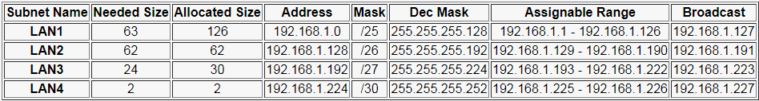
192.168.1.227 – broadcast
  - Írja le a DHCPv4 protokoll célját és tevékenységét. Vázolja fel felhasználásának lehetőségeit (ip helper address,...).
DHCP (Dynamic Host Configuration Protocol): Létezik DHCP kliens (UDP 68 portra kapja az üzeneteket) és DHCP szerver (UDP 67). A szerver dinamikusan adja meg a kliens IP-címét meghatározott választási lehetőségek közül. A IP megkapásának a folyamata a következőképpen történik.
1. – A számítógép üzenetet küld a szervernek, hogy szüksége van egy IP- címre
2. – A szerver felkínál neki egyet
3. – A számítógép elfogadja
4. – A szerver elismeri az elfogadást
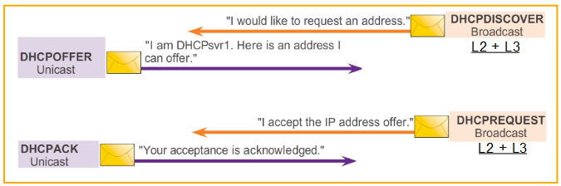
Ez a kommunikáció broadcast üzenetek küldésével megy végbe.
A szerver csak egy bizonyos időre adja oda az IP-címet, hogy ne legyenek feleslegesen elhasználva, ezért a kliensnek a cím megtartása érdekében időnként üzenetet kell küldenie, hogy még használja azt, vagyis megújítja a szerződésüket.
IP helper address:
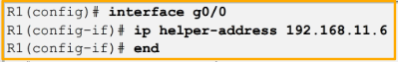
Interfészre beírható parancs ami arra szolgál, hogy ha a szerver és a kliens nincsenek egy hálózaton, úgy is tudjanak kommunikálni. Azért nem tudnának komunikálni mert a router alapból nem engedi át a broadcast üzeneteket.
Network time protocol:
Számítógépes rendszerek óráinak szinkronizálására szolgáló hálózati protokoll.
DNS (Domain name system) protocol:
Ennek segítségével a felhasználónak nem kell úgy kikeresnie az oldalakat, hogy IP-címeket ír be, hanem megadhat domain neveket is.
Bootstrap protocol:
Felhasználása hasonló a DHCP-hez csak sokkal elavultabb. Nem támogatja a telefonokat. A rendszer betöltése során használják, amikor a számítógép elindul.
TFTP (Trivial File Transfer Protocol): Legfőképpen arra használják, hogy a fájlokat a lokális hálózaton továbbítsa (konfigurációmentések, stb.). UDP protokollt használ. Nincs semmilyen biztonsággal felszerelve.
  - Egy PT példán „show“ és ICMP parancsok segítségével határozza meg a DHCPv4 protokoll konfigurációját és működését az útválasztón.
Router1#show ip dhcp binding – Megnézni, hogy melyik IP-címeknek vannak most lefoglalva.
Router1#show ip dhcp conflict – Ha 2 gép valahogy ugyanazt az IP-t kapta akkor ez a parancs kimutassa érzékelt konfliktusokat.
Router1#show ip dhcp database – Kimutatja a jelenlegi aktivitást a DHCP adatbázisban
Router1# show ip dhcp server statistics – A DHCP szerver statisztikáit mutatja ki
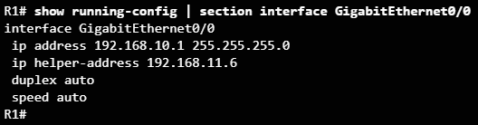
Router1# show ip dhcp pool – Megmutatja a DHCP pool-t és információkat róla. A pool azon IP-címek csoportja, amelyek még kioszthatók.
És még a többi általános show parancsban is meg lehet őket találni.
  - Írja le a DHCPv4 elleni támadásokat (starvation és spoofing – MiTM) és a programban demonstrálja az ellenük való védekezés lehetőségeit az útválasztón.
DHCP starvation: Valaki elküld egy csomó DHCP DISCOVER üzenetet, amelyekre ha a szerver válaszol, akkor gyorsan elfogyasztja a felhasználható IP-ket. Miután elfogyasztotta az IP-ket létrehozhat egy saját DHCP szervert és hamis gatewayt ír be aminek következtében ő rajta keresztül fognak menni az adatok - MiTM.
DHCP spoofing: Valaki létrehoz a meglévőn kívül egy DHCP szervert a hálózatban és a broadcast üzeneteket kihasználva megvan rá az esély, hogy a hamis DHCP szerver hamarébb válaszol. Rossz gatewayt megadva ugyan minden információ el lesz küldve az internetre, de azon a félen keresztül fog menni aki felálította a hamis szervert. Ezt hívják MiTM támadásnak.
MiTM (MAN in THE MIDDLE): Két fél közötti kommunikációt megzavar egy harmadik, aki közöttük lesz. Mindkét fél számára a másik félnek adja ki magát ezzel hasznos információkat gyűjtve.
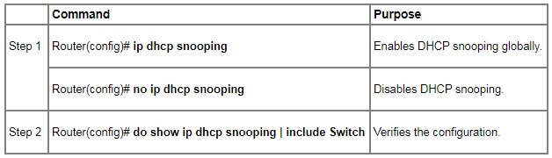
DHCP snooping – A routerek és switchek portjait be lehet konfigurálni megbízhatóvá és nem megbízhatóvá. A DHCP kliens nem megbízható porttól nem fog DHCP offert elfogadni.
A VLAN-okon alapból nincs ez megengedve, így lehet engedélyezni:
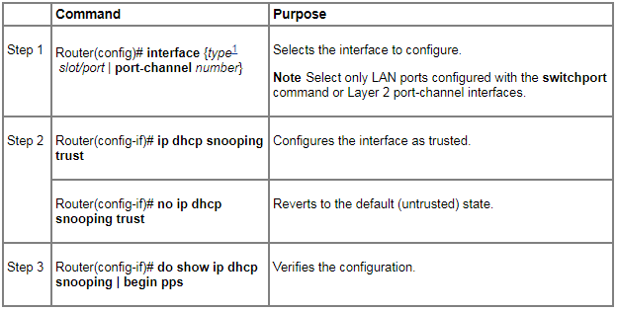
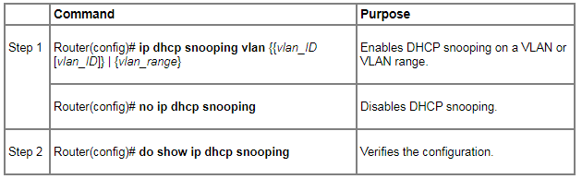
A portokat így lehet megbízhatóvá beállítani:
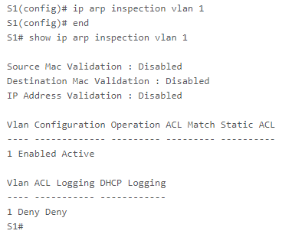
DAI (Dynamic ARP Inspection): A DHCP snooping által létrehozott adatbázis alapján összeköti az IP-ket a MAC-címekkel, így csökkentve az ARP poisoning esélyét, amely MiTM-hez vezethet.

- Hozzon létre biztonsági másolatot a konfigurációs állományból az ön vezetéknevével az egyik kapcsolóból a TFTP szerverre és egy szöveges állományt is Notepad-ban. A válasznál demonstrálja és ellenőrizze le a létrehozott biztonsági másolatok helyes működését.
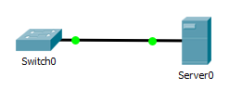
- Szükség lesz egy switchre és egy szerverre:
- Megadjuk a helyes IP-ket, hogy tudjanak kommunikálni egymással:
Szerver: Klikk a szerverre >> Desktop >> IP Configuration
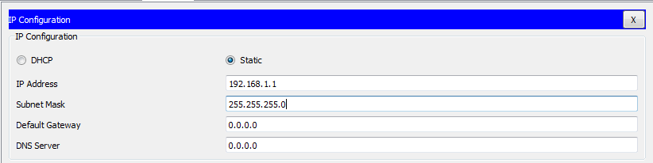
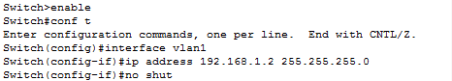
- Switch: Mivel alapból nem lehet neki IP-t adni, fog kelleni egy vlan és annak lesz IP-je
(Pingeléssel lehet ellenőrizni, hogy tudnak-e kommunikálni.)
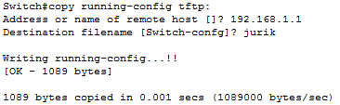
- A küldés a következő parancsokkal történik (szoktak ilyenkor még egy copy running-config startup-config ot csinálni, de nem kötelező ):
(Azt, hogy megérkezett-e így lehet leellenőrizni: Szerverre kattints >> Services >> TFTP >> és ha ott van a fájlok között a te fájlod is akkor átment.)
- A konfigurációt pedig a következőképpen lehet kinyerni a szöveges állományba:
Kattints a switchre >> config >> Running config export
Próbaként indítsuk újra switchet, és ha nem volt elmentve a running config startup config-ként akkor a switchen most nem lesz semmilyen elvégzett beállítás így beletölthetjük azt, ami a TFTP szerveren van.
Ahhoz, hogy a szerver és a switch tudjanak kommunikálni, először egy IP-címet kell adni a switchnek mivel újra lett indítva. Mindegy, hogy mi lesz az IP-cím (csak egy hálózatban legyen a szerverrel) ugyanis miután letöltötte a konfigurációt a szerverről arra fog vissza változni ami ott volt.
6. A konfigurációt a következő parancsokkal kell letölteni:
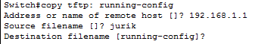
Amikor a destination filename-t kéri, elég csak Enter-t nyomni.
Ellenőrizzük a konfigurációt a show run paranccsal és ha minden olyan mint amikor először elmentettük akkor jól megcsináltuk a letöltést.
- Írja le az IoT keretén belül a Raspberry PI és az Arduino együttműködését és a kommunikációjuk lehetőségeit.
A két eszköz összedolgozásával és a megfelelő szenzorok beszerzésével elég összetett projekteket lehet csinálni, amelyek valós idejű adatokat küldhetnek az internetre is.
Az Arduinot és Raspberry Pi-t sorosan kétféleképpen lehet összekötni, hogy kommunikáljanak egymással:
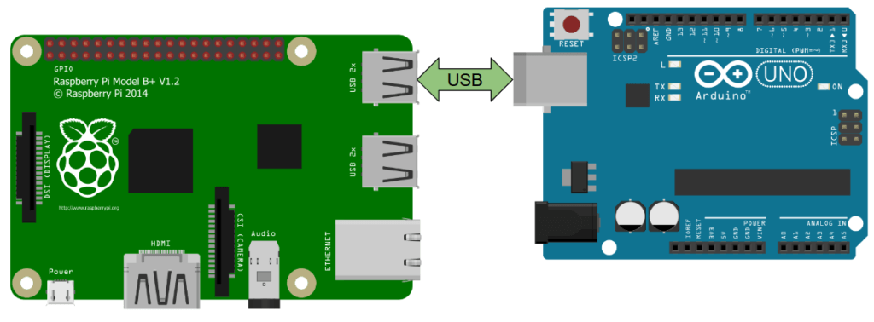
- USB-vel: Ilyenkor először az Arduinot a számítógéphez kell kötni, hogy feltöltsük rá a futtatni kívánt programot, ezután pedig a Raspberry Pihez.
- Kivezetésekkel (pinekkel): Lehetséges ez a megoldásmód is, de ez már összetettebb, mivel a Raspberry Pi és Arduino fajtájától függően szükség lesz egy feszültség szintváltóra is.
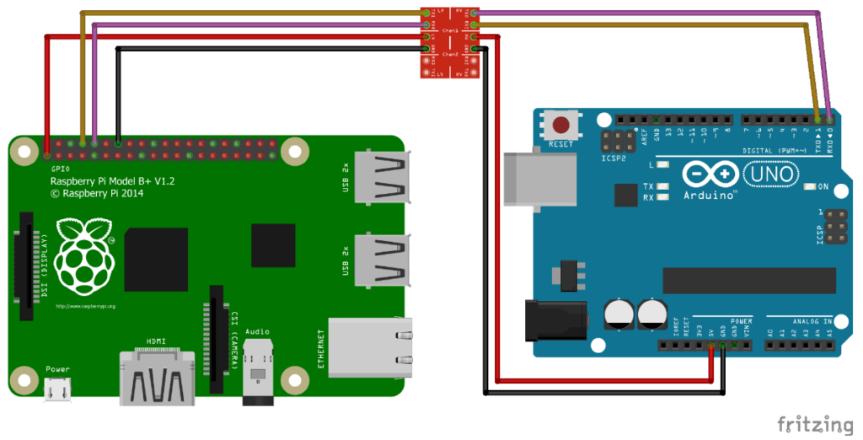
- Magyarázza el és mutassa be a memória dinamikus allokációját Java-ban. (Megjegyzés: Szlovák feliratokkal kiegészítve a programozás órán tanultakkal való összevethetőség, jobb megértés céljából.)
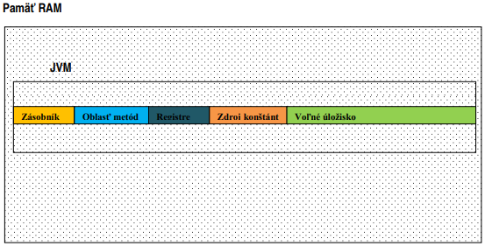
Magyarázat:
Zásobník – angol: stack, magyar: verem
Voľné úložisko – angol: heap, magyar: (heap-et használják)
Ha készítünk egy Java projektet a JVM( Java Virtual Machine) a RAM egy részét a fenti ábrán látható részekre ossza fel. Minket most csak a stack és a heap fog érdekelni. Az összes primitív változó (int, float, char...) a stackben van létrehozva. Az objektumok (a classok példányai) pedig a heap-ben. Ebben az a jó, hogy csak addig vannak fenntartva, amíg szükség van rájuk. Ezzel sok helyet képes megspórolni a program.
- Létrehozunk egy példányt (inštancia)
Ezt a program még csak a stackbe menti el.
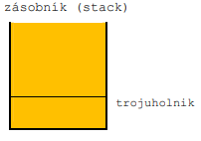
- Most pedig létrehozunk egy objektumot a new szó segítségével.
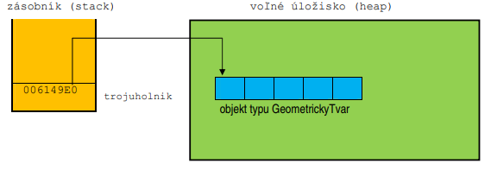
A new arra szolgál, hogy keres egy szabad helyet a heap-ben, amit ha talál akkor annak a címét visszaküldi és hozzáköti a trojuholník változóhoz.
Ha már az objektum nincs használva, akkor el kell tüntetni. Ezt a Java automatikusan csinálja a garbage collector segítségével, amely folyamatosan pásztázza a heap-et és ha talál egy objektumot, amellyel már nincs összeköttetés akkor azt kitörli.
Az egész dolog hosszan van szétírva, de egy sorban elvégezhető az egész:

